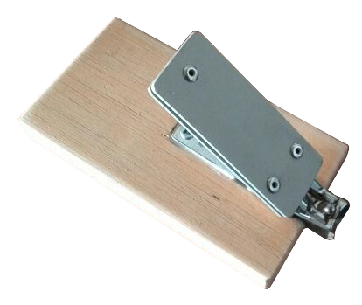

Cortaúñas adaptado.
Este obra se publica con una
Licencia Creative Commons Atribución-NoComercial-CompartirIgual 3.0 Unported.

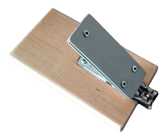
Cortaúñas adaptado.
Breve descripción | Este producto de apoyo se basa en un cortaúñas de acero inoxidable, al que se le ha añadido en el mango una madera para que la superficie de manejo sea mayor, montado sobre una base de madera con patas antideslizantes.
Para quién se hizo y con qué objeto | Este producto está diseñado para aquellas personas que no pueden agarrar o utilizar habitualmente cortaúñas pequeños, para aquellas personas que no pueden realizar la pinza digital o para aquellas que no tienen suficiente fuerza de prensión digital.  Está fabricado con el propósito de que las personas con dificultades en la pinza digital, puedan llevar a cabo el corte de sus uñas de manera independiente mediante el uso de toda la mano.
Materiales y modo de funcionamiento | Una base de madera,  2 piezas de chapa,  remaches,  silicona  un cortaúñas,  tornillos y  una ventosa para que no se deslice.  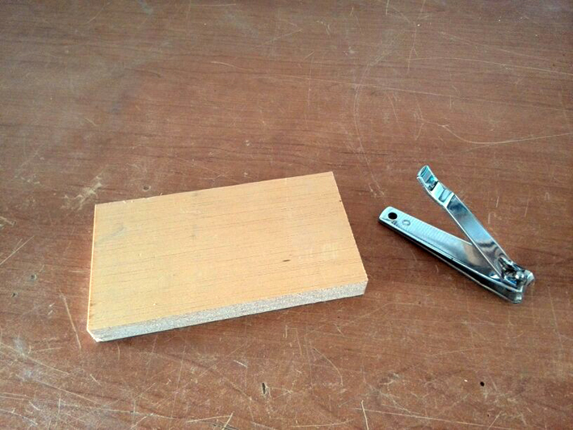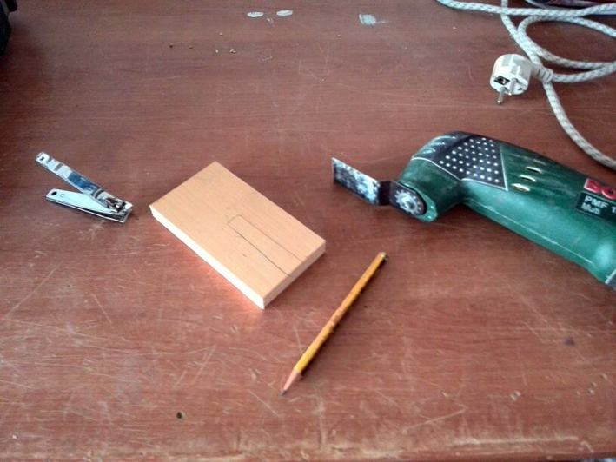
Proceso de elaboración | 1- Cogemos un trozo de madera y la sujetamos con un gato.  2. Abrimos un hueco con el uso de un formón, que será dónde irá colocado el cortaúñas.  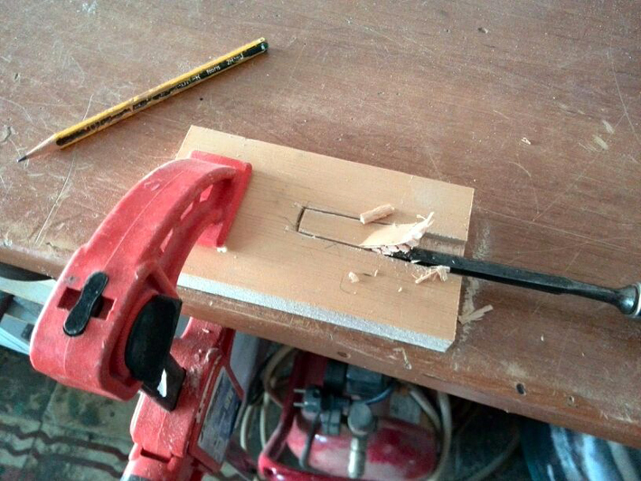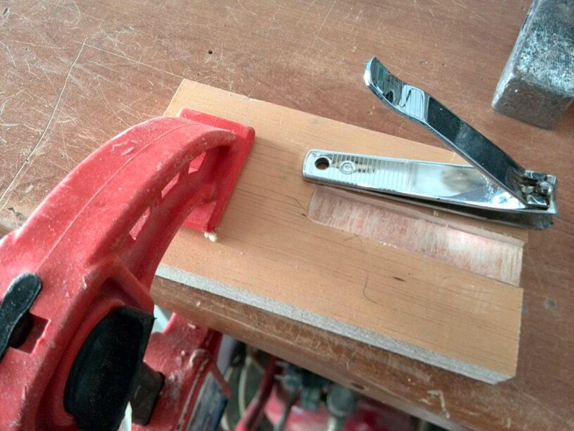  3. Metemos el cortaúñas en el hueco, lo fijamos con silicona y con un tornillo fijamos el mango inferior a la madera.  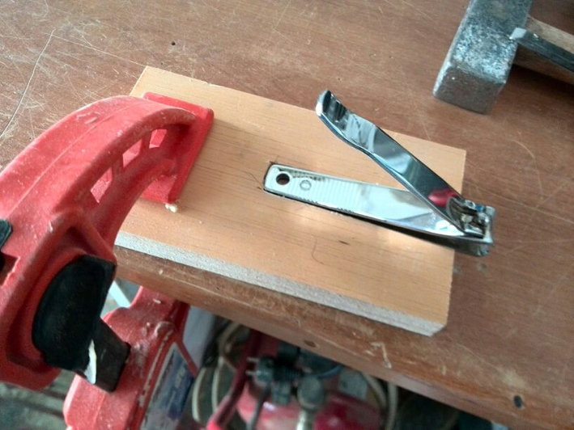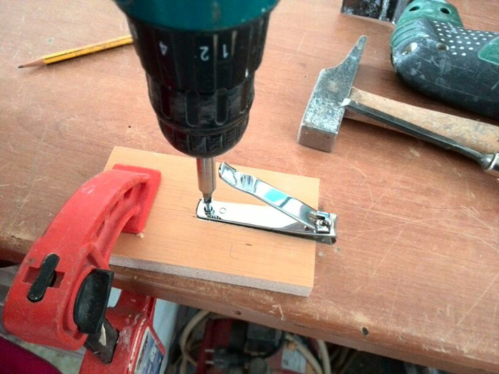  4. Añadimos al mango superior dos piezas de contrachapado y las situamos paralelamente, quedando entre ellas, el mango superior.  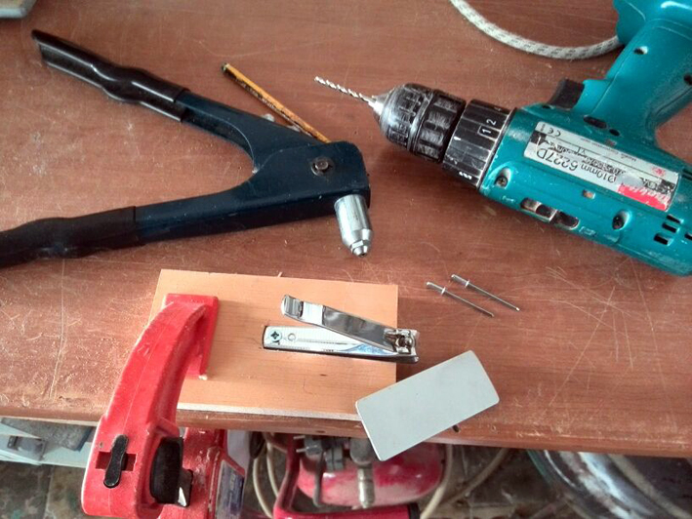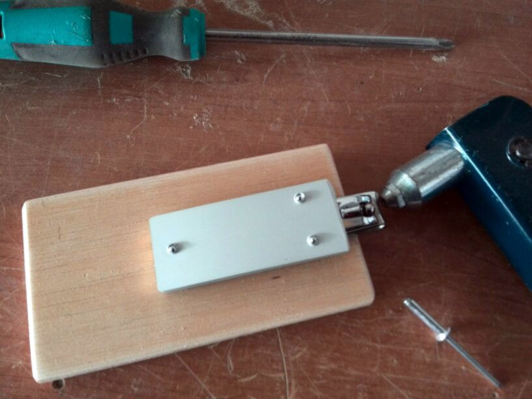  5. Finalmente, pegamos una ventosa en la base para evitar el deslizamiento.
Precauciones | Deberemos asegurarnos de que está bien fijado a la superficie, para que a la hora de iniciar el cortado, no se deslice y puedan ocurrir daños en el dedo o uña.
Autores y datos de contacto | Apellidos: Cerdán Díez  Nombre: Davinia  Dirección: Calle Gerona 18  Código Postal : 03680  Ciudad: Aspe. Alicante.  País: España  Teléfono: 653787***  Correo electrónico : dcd_93_aspe@hotmail.com

Galería de imágenes

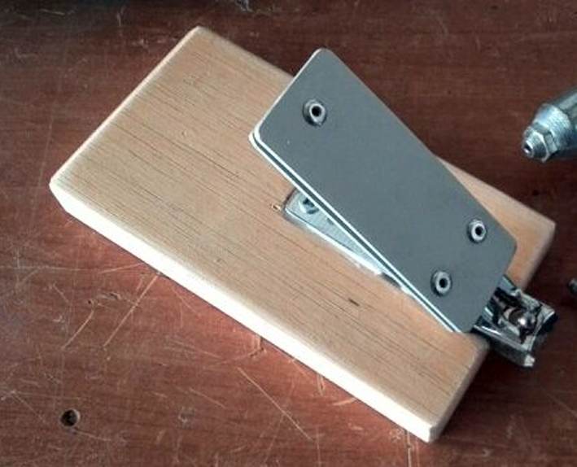
Imagen del cortaúñas adaptado.

